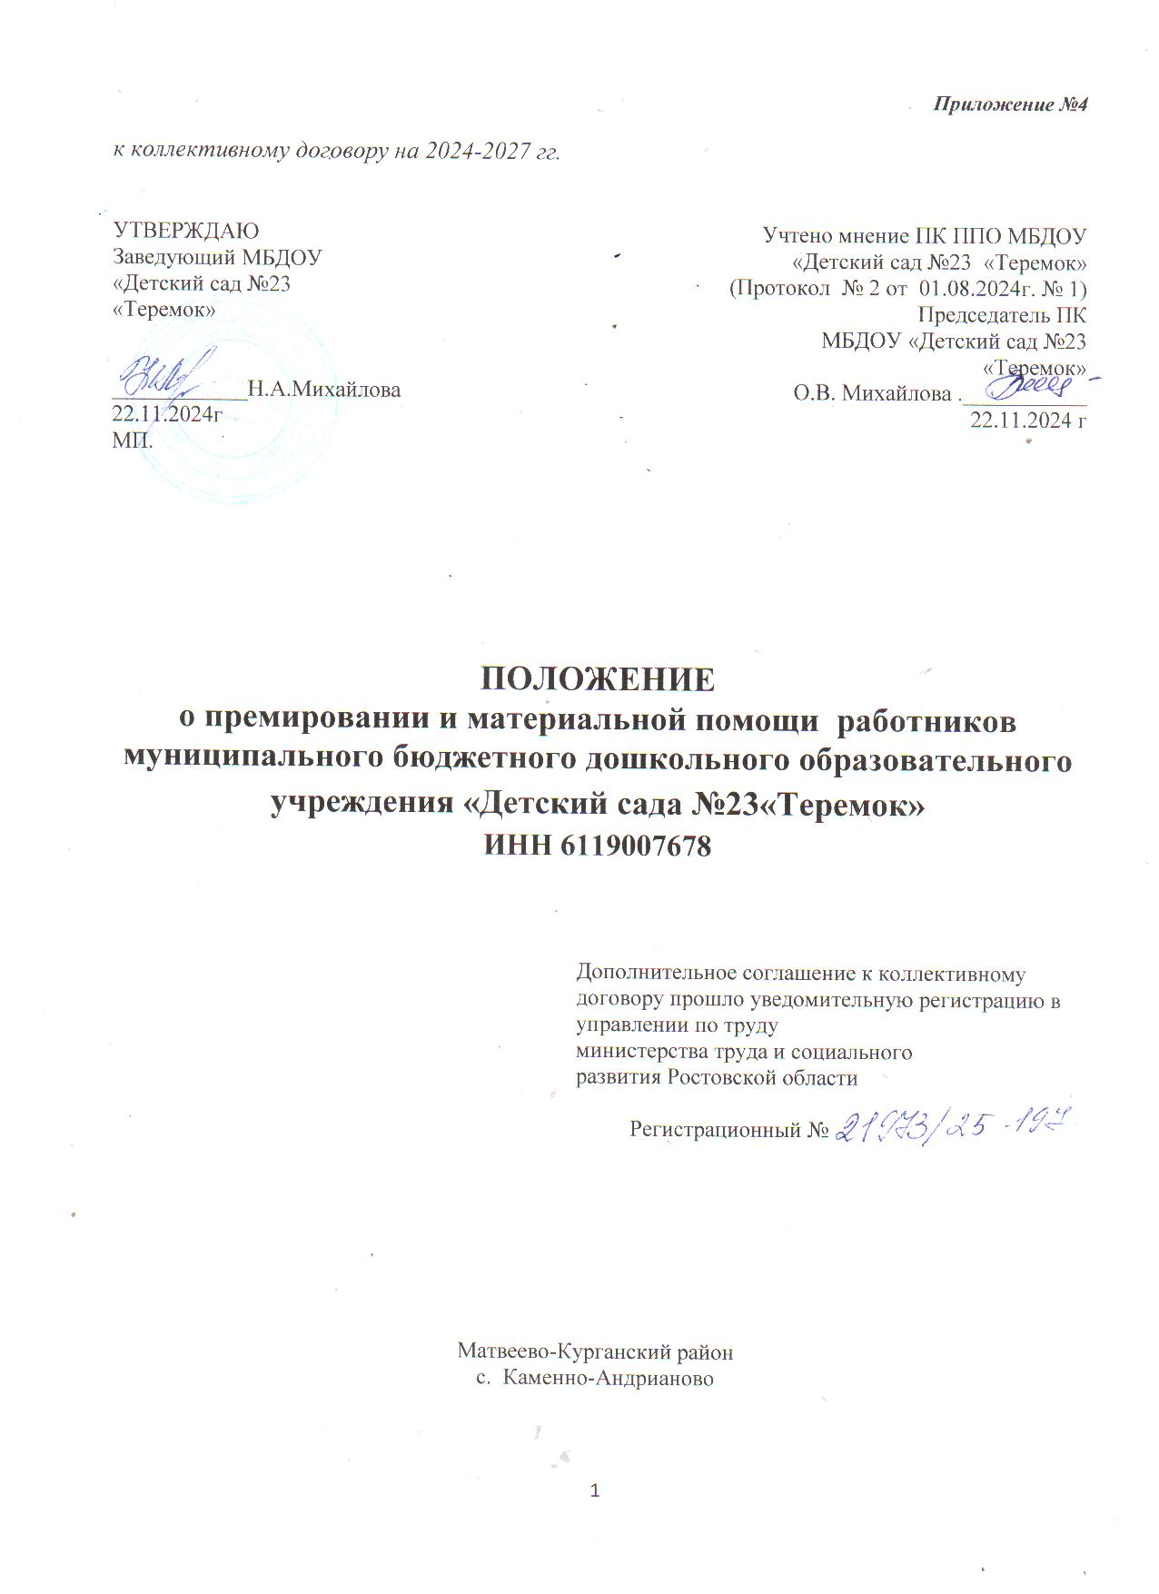1. Общие положения
1.1. Настоящее Положение о премировании и материальной помощи работникам муниципального бюджетного дошкольного образовательного учреждения «Детский сад № 23 «Теремок» (далее — Положение) разработано в соответствии с Трудовым и Налоговым Кодексом Российской Федерации ,Федеральным законом № 273 – ФЗ от 29.12.2012г « Об образовании в Российской Федерации « с изменениями от 25 декабря 2023года, Уставом ДОУ, Коллективным договором и другими нормативными правовыми актами РФ, регламентирующими деятельность организаций, осуществляющих образовательную деятельность
1.2.Данное Положение вводится с целью обеспечения материальной заинтересованности работников ДОУ, развитии творческой активности, инициативы при реализации поставленных перед коллективом задач ,укрепление материально-технической базы, повышения качества образовательной деятельности .своевременное и качественное выполне6ние уставных задач, укрепление материально-материально-технической базы, повышения качества образовательной деятельности ,своевременное и качественное выполнение уставных задачи трудовых обязанностей, а так же закрепления в ДОУ высококвалифицированных кадров.
1.3.Настоящее положение распространяется на всех работников, занимающие должности в соответствии со штатным расписанием ДОУ.
1.4.Выплатыпремии работникам ДОУ облагается налогом в соответствии с действующим законодательством, учитываются при исчислении среднего заработка.
1.5. Положение разработано администрацией ДОУ, вносится на обсуждение на Общем собрании трудового коллектива ДОУ, согласовывается с выборным профсоюзным органом (далее –профсоюзный комитет) и утверждается приказом заведующего ДОУ.

2. Источник формирования премиального фонда.
2.1.Распределение премии по итогам работы производится комиссией по материальному поощрению
Состав комиссии по материальному поощрению утверждается приказом заведующего по согласованию с профсоюзной организацией МБДОУ.
2.2. Работникам учреждения осуществляются премиальные выплаты по итогам работы, на выплату которых предусматриваются средства в размере 5% от планового фонда оплаты труда
их них 1,5% - на премирование руководителя учреждения.
Премиальный фонд может быть увеличен сверх предельного размера
за счет средств экономии по фонду оплаты труда или в пределах общей суммы
субсидии на финансовое обеспечение муниципального задания на оказание муниципальных услуг.
2.3. Премирование работников производится за счет и в пределах стимулирующей
части фонда оплаты труда МБДОУ, а также за счет и в пределах экономии фонда оплаты труда.
Премирование работников по итогам работы производится при условии наличия достаточных денежных средств, в стимулирующей части фонда оплаты труда или при наличии экономии фонда оплаты труда.
2.4. Размеры премий работников, устанавливаются в абсолютных (цифровых) показателях – в рублях.
2.5. Премирование работников не производится в случае наличия у работника дисциплинарного
взыскания в течение срока действия дисциплинарного взыскания.
2.6.. Размеры премий работников подлежат снижению в следующих случаях:
- нарушение Устава МБДОУ, Правил внутреннего трудового распорядка и других локальных актов, определяющих трудовую деятельность работников —от 30 до 70 процентов размера премии;
- нарушение трудовой дисциплины — от 30 до 40 процентов размера премии; - некачественное выполнение должностной инструкции (функциональных обязанностей) — от 30 до 60 процентов размера премии;
- несоблюдение требований по ведению документации — от 20 до 40 процентов размера премии;
- низкий уровень исполнительской дисциплины — от 20 до 50 процентов размера премии.

3. Порядок установления премирования работников.
3.1. Премирование работников по итогам работы производится единовременно, ежеквартально и по результатам работы за год при условии качественной работы.
3.2. Ежеквартальное премирование работников производится на основании сводного
по всем работникам приказа по МБДОУ, в котором указываются размеры ежеквартальных
премий по каждому работнику.
3.3.Единовременное (разовое)премирование может осуществляться в отношении работников ДОУ
*по итогам года.
*к отпуску.
*в связи с государственными или профессиональными праздниками.
*знаменательными или профессиональными праздниками.
*за повышение профессиональной квалификации без отрыва от основной работы.
* в случаях, предусмотренных пунктом 4.2. настоящего Положения.
3.4. Премии работникам ДОУ устанавливаются на основании приказа заведующего ДОУ по согласованию с комиссией по распределению надбавок, премий.
3.5. Вопросы материального поощрения рассматриваются администрацией совместно с
Комиссией, оформляются протоколом и приказом заведующего.
3.6. Депремирование или снижение размера ежеквартальной премии работника осуществляется на основании приказа по МБДОУ, в котором указываются причины депремирования или снижения размера ежеквартальной премии работника, и размер снижения премии.
3.7. Премирование руководителей учреждений производится по результатам оценки итогов работы учреждения за соответствующий отчётный период с учётом выполнения целевых показателей деятельности учреждения личного вклада руководителя в осуществления основных задач и функций ,определённых Уставом ДОУ ,а также выполнения обязанностей ,предусмотренных трудовым договором .
3.8. Установление размеров текущих премий работникам детского сада производится ежегодно. В случае, если приказ об установлении размеров премий на текущий год не принят, размер премий исчисляется в соответствии с приказом за предыдущий год.
3.9. Текущие (ежемесячные) премии начисляются работникам по результатам работы в
соответствии с личным вкладом каждого работника.
3.10. Работникам, проработавшим неполное количество рабочих дней в месяц, текущие премии выплачиваются пропорционально отработанному времени.
3.11. Лишение работника премии полностью или частично производится на основании приказа заведующего ДОУ с обязательным указанием причины лишения или уменьшения размера премии.
3.12.Единовременное (разовое) премирование производится по факту выполнения работы,
поручения, проекта в целом или его этап.
3.13. Основанием издания приказа о единовременном премировании работника
в случае предусмотренном пунктом 4.2. настоящего Положения, является мотивированная
докладная записка заведующего ДОУ.
3.14. Премии к юбилеям работника, в связи с уходом на пенсию выплачиваются
по итогам работы в зависимости от их трудового вклада.
3.15. Работникам, отработавшим в ДОУ не полный календарный год, премия
по итогам работы за год может быть выплачена по усмотрению заведующего ДОУ.
3.16. Выплата премии осуществляется в день выдачи заработной платы за истёкший месяц.
3.17.Выплата материальных поощрений производится с учётом всех налоговых и иных удержаний.
3.18.Админитсрация и Комиссия ДОУ обеспечивают гласность в вопросах премирования ,
установления доплат и надбавок всем работникам ДОУ.
3.19. Размеры всех материальных выплат могут определятся в процентном отношении
к ежемесячной заработной плате или должностному окладу, а так же в конкретной сумме.

4. Показатели и виды премирования работников
4.1. При премировании по итогам работы (за месяц, квартал, год) учитываются.
*инициатива, творчество и применение в работе современных форм и методов организации труда:
*выполнение порученной работы, связанной с обеспечением рабочего процесса или уставной деятельности учреждения.
*достижение высоких результатов в работе в соответствии.
*качественная подготовка и своевременная сдача отчётности.
*участие в соответствующем периоде в выполнении важных работ, мероприятий.
*по итогам конкурсов, выставок : на базе ДОУ, районных, областных. всероссийских.
* за интенсивность и качество образовательной деятельности.
4.2. Премии могут выплачиваться :
4.2.1. Педагогическим работникам за:
- участие в инновационной деятельности, ведение опытно-экспериментальной работы,
разработку и внедрение авторских программ, выполнение программ углубленного и
расширенного изучения предмета;
-высокое качество подготовки и проведения мероприятий;
-организацию и проведение мероприятий, повышающих имидж учреждения у родителей,
общественности;
-эффективное использование здоровьесберегающих технологий;
-применение в образовательной деятельности информационных технологий;
-эффективную работу по проблемной теме МБДОУ;
-высокое качество методической работы;
-высокий уровень исполнительской дисциплины (ведение документации, подготовка отчетов,
участие в работе совещаний и т.д.);
-организацию сотрудничества с родителями;
-оформительские работы в детском саду;
-результативную работу по адаптации воспитанников;
-профессиональную ответственность;
-подготовку информационных материалов для сайта МБДОУ;
-дополнительные занятия с воспитанниками;
-проведение работы по дополнительным образовательным программам;
-высокий уровень организации и проведения открытых мероприятий;
-высокий уровень организации и контроля (мониторинга) учебно-воспитательного процесса, инновационной деятельности и опытно-экспериментальной работы;
-поддержание благоприятного психологического климата в группе;
-качественную организацию профилактической
Обслуживающему персоналу за:
-соблюдение техники безопасности, производственной санитарии, исключающие случаи травматизма;
-участие в работе по снижению заболеваемости и профилактике заболеваний;
-высокое качество работы;
-увеличение объема выполняемых работ;
- оперативность выполнения заявок по устранению технических неполадок;
-за активную помощь в организации и проведение мероприятий повышающих
имидж учреждения у родителей, общественности.
Руководителю образовательного учреждения премия выплачивается на основании приказа
по Отделу Образования Администрации Матвеево-Курганского района.
4.2.2. При наступлении знаменательного события или юбилея (празднование Дня дошкольного работника, Дня защитника Отечества, Международного женского дня,
Юбилея образовательного учреждения, празднование Нового года), так и конкретного работника (в связи с выходом на пенсию, к юбилейным датам со дня рождения: 50, 55 лет и далее каждые 5 лет), работники, имеющие трудовые заслуги и не имеющие дисциплинарных взысканий, в обязательном порядке премируются к юбилейным датам и в связи с выходом на пенсию;
по результатам участия в конкурсах педагогического мастерства; за качественное проведение открытого мероприятия для педагогических работников
(мастер-класс, семинар и др.); за представление своего педагогического или управленческого опыта в печати.
4.2.3.Для реализации поставленных целей в ДОУ вводятся следующие виды премирования работников;
* объявление благодарности в приказе заведующего детским садом:
*награждение почётной грамотой ДОУ:
*внесение благодарности в трудовой книжку работника;
*награждение ценным подарком :
*награждение почётной грамотой Администрации района:
*ходатайство о награждении Почётной грамотой Министерства просвещения РФ.
*ходатайство о награждении нагрудным знаком « Почётный работник образования Российской Федерации».

5. Основные показатели деятельности при назначении премий .
5.1.Основными показателями деятельности учитывающими Комиссией при текущем премировании являются :
*высокий уровень методической работы по повышению профессиональной квалификации педагогов ДОУ:
*разнообразие форм методической работы с кадрами, их эффективность.
*высокий уровень организации и контроля (мониторинг) учебной деятельности.
*качественная организация работы общественных органов, участвующих в управлении детским садом (экспертный совет педагогический совет)
*высокий уровень аттестации педагогических работников ДОУ.
*поддержание благоприятного психологического климата в коллективе.
*уровень оформления методической документации (Образовательной программы ДОУ, годовой , учебный план деятельности .Программа развития ДОУ ,и. д. т.)
*добросовестное выполнение инструкции пор техники безопасности, правил внутреннего трудового распорядка ,трудовых обязанностей.
*использование в работе новых ,передовых образовательных технологий :
*представление опыта работы ДОУ, педагогов детского сада на разных уровнях ;
*публикации в СМИ материалов, создающих положительный имидж детского сада:
*отсутствие замечаний со стороны контролирующих органов.
5.1.2. Для педагогических работников.
* добросовестное выполнение инструкций по охране жизни и здоровья детей,
технике безопасности ,правил внутреннего трудового распорядка ,трудовых обязанностей :
*достижение воспитанников более высоких показателей развития в сравнении с предыдущим периодом:
*организация предметно-пространственной развивающей среды в кабинетах специалистов ,музыкальном и спортивных залах.
*использование в работе новых, передовых образовательных технологий:
*участие в методической работе и общественной деятельности.
*участие и победа в районных и краевых конкурсах.
*отсутствие жалоб со стороны родителей.
5.1.3.Для воспитателей:
*добросовестное выполнение инструкций по охране жизни и здоровья детей, безопасности ,
правил внутреннего трудового распорядка ,трудовых обязанностей.
*организация предметно-пространственной развивающей среды в групповых помещениях ,кабинетах специалистов ,музыкальном и спортивных залах.
*взаимодействие с семьями воспитанников, отсутствие конфликтных ситуаций:
*достижения воспитанников более высоких показателей развития в сравнении с предыдущим периодом:
*своевременное и качественное оформление документации (план ,учебный план .табель посещаемости воспитанников .табель закаливающих процедур ,протоколы родительских собраний)
другие отчётные документации.
*отсутствие задолженности по родительской оплате.
*использование в работе новых передовых образовательных технологий;
*участие в методической работе и общественной деятельности ДОУ и района.
*участие и победы в районных и областных конкурсах.
* отсутствие случаев травматизма воспитанников .выполнение плана по дето дням и низкий процент заболеваемости .
*отсутствие жалоб со стороны родителей :
*отсутствие замечаний со стороны контролирующих органов.
5.1.4. Для младших воспитателей.
*добросовестное выполнение инструкций по охране жизни и здоровья детей, безопасности ,
правил внутреннего трудового распорядка ,трудовых обязанностей.
*качественное выполнение санитарно- гигиенических правил ,сохранение имущества и инвентаря:
* активное участие в учебной и общественной деятельности ДОУ.
*отсутствие случаев травматизма воспитанников ,выполнение своих трудовых обязанностей *участие в ремонте ,подготовке ДОУ к зиме.
*качественные выполнения своих трудовых обязанностей.
*участие в общих мероприятий ДОУ (подготовка и проведение праздников ,конкурсов).
5.1.5.Для завхозов.
*качественное обеспечение санитарно-гигиенических условий в помещениях ДОУ.
*обеспечения выполнения требований пожарной и электробезопасности, охраны труда в помещениях и на территории ДОУ.
*обеспечение качественного контроля за подготовкой и организацией ремонтных работ .
*отсутствие замечаний со стороны контролирующих органов
*качественное и своевременное оформление документов.
5.1.6.Для обслуживающего и технического персонала.
*добросовестное выполнение инструкций по охране жизни и здоровья детей, технике безопасности ,правил внутреннего трудового распорядка ;
*качественное выполнение санитарно- гигиенических правил, сохранение имущества и инвентаря :
*содержание помещений и территорий ДОУ .инвентаря в соответствии с требования СанПиН. качественная уборка помещений.,
*оперативность выполнения задач.
*помощь в организации учебно-воспитательной деятельности.
*участие в общих мероприятиях дошкольного образовательного учреждения
(подготовка и проведение праздников ,конкурсов).

6.Показатели, влияющие на уменьшение размера премии или её лишение.
6.1.В случае неудовлетворительной работы отдельных работников ,невыполнения
ими должностных обязанностей ,совершения нарушений ,перечисленных настоящем положении ,в трудовом договоре (эффективном контакте),иных локальных нормативных
актах ,а так же законодательства РФ ,административно-управленческий персонал представляет руководителю ДОУ служебную записку о допущенном нарушении с предложениями о частичном или полном лишении работы
6.2.Лишение работника премии полностью или частично производится на основании приказа
Заведующего ДОУ с обязательным указанием причин лишения или уменьшения размера премии.
6.3. Выплата (ежемесячных ) премий не производится в случае :
*невыполнение или ненадлежащее выполнение должностных обязанностей, предусмотренных трудовым договором или должностными инструкциями :
*невыполнение производственных и технологических инструкций ,положений, регламентов ,
требований по охране труда и технике безопасности.
* нарушение установленных администрацией требований оформления документации и
результатов работ.
*нарушение сроков выполнения или сдачи работ, установленных приказами и
распоряжениями администрации или договорными обязательствами ДОУ нарушений трудовой и производственной дисциплины. Правил внутреннего трудового распорядка,
иных локальных нормативных актов
*невыполнение приказов, указаний и поручений непосредственно руководства либо администрация .
*наличие претензий ,рекламаций ,жалоб родителей детей.
*не обеспечение сохранности имущества и товарно-материальных ценностей ,упущения и искажения отчётности .
*совершения иных нарушений ,установленных трудовым законодательством ,
в качестве основания для наложения дисциплинарного взыскания и увольнения.
*совершения иных нарушений ,установленных трудовым законодательством ,в качестве основания для наложения дисциплинарного взыскания и увольнения.

7.Материальная помощь.
7.1.Материальная помощь выплачивается работникам ДОУ из общего фонда оплаты труда
(при наличии фонда экономии заработной платы) с целью материальной поддержки и социальной защищённости в следующих случаях;

*длительная болезнь сотрудника.
*пострадавшие от несчастных случаев (авария, травм, пожар, порча имущества и пр.)
выплачивается его близким родственникам)
* рождение ребёнка.
*уход в очередной отпуск.
*уход на пенсию по возрасту.
*частичная оплата льготной санаторной путёвки..
*в случае рождения ребёнка, смерти родителей .детей ,супругов .
*для приобретение лекарств или платного лечения работников или близких членов его семьи.
*при необходимости повышения образовательного уровня.
7.2.Материальная помощь заведующего ДОУ выплачивается в соответствии с распоряжением ООА Матвеево- Курганского района на основании письменного заявления руководителя детского сада.
Заведующему ДОУ материальная помощь может быть оказана :
- при предоставлении ежегодного оплачиваемого отпуска в размере до двух должностных окладов не более 1 раз в год.
- случае рождения ребёнка, смерти родителей, детей ,супругов в размере 10 тыс. рублей.
- в связи с юбилеем 50.55.60 лет в размере одного должностного оклада.

8.Заключительное положение
8.1.Настоящее Положение о премировании и материальной помощи в ДОУ, является локальным нормативным актом .принимается на Общем собрании работников ДОУ и утверждается приказом заведующего ДОУ.
8.2.Все изменения и дополнения, вносимые в настоящее Положение, оформляются в письменной форме в соответствии действующим законодательством Российской Федерации.
8.3 Настоящее Положение принимается на неопределённый срок. Изменения и дополнения к Положению принимаются в порядке ,предусмотренном п. 8.1. настоящего Положения.
8.4. После принятия Положения (или изменений и дополнений отдельных пунктов и разделов) в новой редакции предыдущая редакции автоматически утрачивает силу.

Согласовано с Профсоюзным комитетом 01 .08.2024г.

